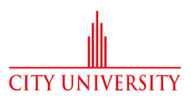

学习研究承诺书

本人声明：

- 我自愿申请攻读马来西亚城市大学工商管理博士（DBA）学位项目；
- 我确认我将保证足够的学习时间来进行完成学位必要的研究；
3、我确认学习的费用为：报名费：2,000元；学籍注册费：8,000元；学费：169,394元。（涉及论文翻译及印刷费、签证手续费、游学期间的食宿费、交通费、以及国外交流考察学习费用，由学员自理）。
4、上述费用一旦缴纳，本人不得以任何原因退学退费。

申请人签字： 日期：

